|  |  |  |
| --- | --- | --- |
|  |  |  |

**ПЕРВЕНСТВО ОМСКОЙ ОБЛАСТИ**

**ПО СПОРТИВНОМУ ТУРИЗМУ НА ЛЫЖНЫХ ДИСТАНЦИЯХ**

**Первенство Омской области по спортивному туризму**

**на лыжных дистанциях среди юниоров/юниорок 16-21 год**

**среди юношей/девушек 14-15 лет**

**ИНФОРМАЦИОННЫЙ БЮЛЛЕТЕНЬ**

|  |
| --- |
| **Общая информация** |

**Первенство Омской области по спортивному туризму на** **лыжных дистанциях среди юниоров/юниорок 16-21 год, среди юношей/девушек 14-15 лет** проводятся в соответствии с Единым календарным планом физкультурных мероприятий и спортивных мероприятий Омской области на 2023 год, Положением об официальных спортивных соревнованиях по спортивному туризму Омской области на 2023 год (далее – Положение), Правилами вида спорта «спортивный туризм» и Условиями проведения спортивных соревнований в дисциплинах.

|  |
| --- |
| **Организаторы** |

- Министерство спорта Омской области;

- Омская региональная общественная организация «Областная федерация спортивного туризма» (далее - Федерация спортивного туризма Омской области);

- Муниципальное бюджетное учреждение дополнительного образования «Азовская Станция туристов».

|  |
| --- |
| **Организации, проводящие соревнования** |

- Федерация спортивного туризма Омской области;

- МБУ ДО «Азовская Станция туристов».

|  |
| --- |
| **Время и место проведения** |

Время проведения: соревнования проводятся 28 января 2023 года.

Место проведения: лыже-роллерный стадион «Дружба», с.Азово, Азовский Немецкий Национальный муниципальный район, Омская область.

|  |  |  |
| --- | --- | --- |
| **Программа соревнований** | | |
| **28 января** | | |
| 10:00 | | Показ дистанции |
| 11:00 | | Соревнования в дисциплине «дистанция- лыжная» (4 класс Первенство Омской области); |
| 12:00 | | Соревнования в дисциплине «дистанция-лыжная» (3 класс, Первенство Омской области) |
| 13:00 | | Соревнования в дисциплине «дистанция- лыжная-связка» (4 класс Первенство Омской области); |
| 14:00 | | Соревнования в дисциплине «дистанция-лыжная-связка» (3 класс, Первенство Омской области) |
| 15:00 | | Соревнования в дисциплине «дистанция- лыжная-группа» (4 класс Первенство Омской области); |
| 16:00 | | Соревнования в дисциплине «дистанция-лыжная-группа» (3 класс, Первенство Омской области) |
| 18:00 | | Церемония закрытия соревнований, награждение победителей и призеров |
| С 19.00 | | Отъезд участников |

|  |
| --- |
| **Участники соревнований и требования к ним** |

**Первенство Омской области**  **среди юниоров/юниорок 16 – 21 год**

|  |  |  |  |
| --- | --- | --- | --- |
| Класс  дистанции | Возрастная  группа | Допускаемый возраст участников | Спортивная квалификация  (не ниже) |
| 4 | Юниоры/юниорки | 16–21 год (2002 – 2007 г.р.) дополнительно допускаются спортсмены 2008 г.р.. | 2 |

Состав делегации не более 34 человек: тренер-представитель, спортивный судья (не ниже СС3К), 32 спортсмена (16 юниоров, 16 юниорок).

Условия по составу групп, связок и участников спортивных соревнований:

|  |  |  |
| --- | --- | --- |
| Наименование спортивной дисциплины | Количество  спортсменов | Состав в видах программы |
| Дистанция – лыжная | 32 | 16 юниора, 16 юниорки |
| Дистанция – лыжная – связка | 32 | 8 мужских связок (2 юниора)  8 женские связок (2 юниорки) |
| Дистанция – лыжная – группа | 32 | 4 мужские группы (4 юниоров)  4 женские группы (4 юниорок) |

К участию в соревнованиях допускаются спортсмены спортивных клубов, команд, учебных и образовательных учреждений Омской области – включенные в заявку на участие в соревнованиях, при наличии соответствующего медицинского допуска и необходимого снаряжения.

**Участники возрастной группы М/Ж (22 и старше) участвуют в соревнованиях на дистанциях 4 класса в группе юниоры/юниорки.**

Данные соревнования являются тренировочными перед Чемпионатом и Первенством СФО на лыжных дистанциях.

**Первенство Омской области**

**среди юношей/девушек 14 – 15 лет**

|  |  |  |  |
| --- | --- | --- | --- |
| Класс  дистанции | Возрастная  группа | Допускаемый возраст участников | Спортивная квалификация  (не ниже) |
| 3 | Юноши/девушки | 14-15 лет (2008 – 2009 г.р.), дополнительно  допускаются спортсмены 2010 г.р. | 3 (1ю) |

Состав делегации не более 34 человек: тренер-представитель, спортивный судья (не ниже СС3К), 32 спортсмена (16 юношей, 16 девушек).

Условия по составу групп, связок и участников спортивных соревнований:

|  |  |  |
| --- | --- | --- |
| Наименование спортивной дисциплины | Количество  спортсменов | Состав в видах программы |
| Дистанция – лыжная | 32 | 16 юношей, 16 девушек |
| Дистанция – лыжная – связка | 32 | 8 мужских связок (2 юноши)  8 женские связок (2 девушки) |
| Дистанция – лыжная – группа | 32 | 4 мужские группы (4 юноши)  4 женские группы (4 девушки) |

К участию в соревнованиях допускаются спортсмены спортивных клубов, команд, учебных и образовательных учреждений Омской области – включенные в заявку на участие в соревнованиях, при наличии соответствующего медицинского допуска и необходимого снаряжения

|  |
| --- |
| **Определение результатов** |

Соревнования проводятся по бесштрафовой системе оценки нарушений. Результат участника (связки, группы) на дистанции определяется по времени, затраченному на прохождение дистанции, с учетом снятия с этапов. Отметка старта и финиша производится с помощью электронного чипа. Финиш после пересечения участника и всего основного снаряжения, (второго участника связки или четвёртого участника группы) линии финиша.

|  |
| --- |
| **Условия приема и размещения** |

Проезд: ж/д вокзал г.Омск - с. Азово, «маршрутная ГАЗель» отправление каждые 20 мин. с 6.00-19.00 ч., стоимость проезда 150 руб. Возможен заказ транспорта по предварительной заявке в любое время суток.

Соревнования проводятся на туристском полигоне «Парк-Тур», расположенном на территории лыже-роллерного стадиона «Дружба» в с. Азово в 2-х км. от СК «Штерн»..

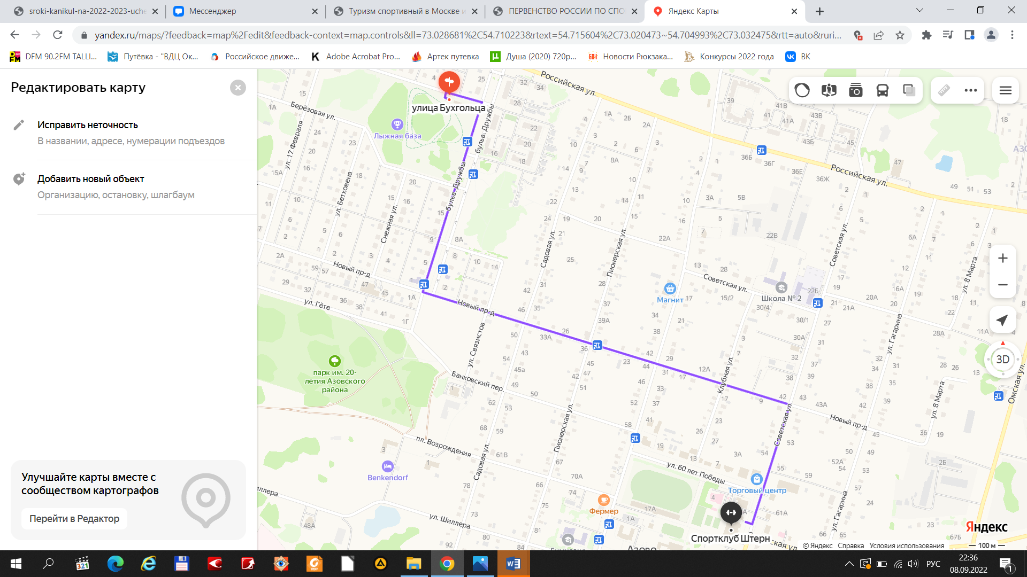

Условия размещения команд:

Гостиничные номера спортивного комплекса «Штерн», 2-4-6 местные номера. Стоимость проживания 350 руб. в сутки с 1 человека (количество мест ограничено). Оплата за проживание производится по наличному или безналичному расчету (по вопросам безналичного расчета 8-9045830330 Эккерт Александр Александрович).

Условия питания:

Питание участники соревнований организуют самостоятельно. Возможен заказ готовой пищи с доставкой из кафе и столовых с.Азово.

Кафе «Фермер» по предварительному заказу (150 метров от СК «Штерн»)

Магазины «Магнит», «Пятёрочка», «Низкоцен» в шаговой доступности.

|  |
| --- |
| **Финансирование** |

Расходы по участию в соревнованиях несут направляющие организации.

На участие в Соревнованиях устанавливается заявочный взнос в размере: 4 класс дистанции – 300 рублей; 3 класс дистанции - 200 рублей с одного участника за каждую дистанцию.

Оплата заявочного взноса производится по безналичному расчёту или за наличный расчет при прохождении комиссии по допуску. По вопросам безналичного расчёта 89088014932 Порываева Анна Викторовна.

В случае отказа участника (связки, группы) от выступления на дистанции заявочный взнос не возвращается.

|  |
| --- |
| **Дополнительная информация** |

Участникам, представителям, тренерам и судьям, находящимся на соревнованиях, необходимо соблюдать Регламент по организации и проведению официальных физкультурных и спортивных мероприятий на территории РФ в условиях сохранения рисков распространения COVID-19 и его дополнений и изменений.

**Обращаем внимание, что длина основных верёвок должна соответствовать требованиям п.3.2.6; 3.2.7. раздела 3 часть 5 Правил.**

|  |
| --- |
| **Заявки на участие** |

Предварительные заявки подаются до 24 января 2023 года.

В комиссию по допуску представляются документы согласно Положению о межрегиональных и всероссийских официальных спортивных соревнованиях по спортивному туризму на 2023 год.

|  |
| --- |
| **Контакты** |

По всем вопросам организации и проведения соревнований обращаться по телефону: 89045894161 и e-mail: wolik55@rambler.ru (Волик Александр Борисович).

Вся информация по соревнованиям размещается на сайтах организаторов:

https://vk.com/oroo_ofst